PROJECT ΙΣΤΟΡΙΑ ΤΗΣ ΤΕΧΝΗΣ
ΕΙΚΑΣΤΙΚΟΙ ΚΑΙ ΑΡΧΙΤΕΚΤΟΝΕΣ
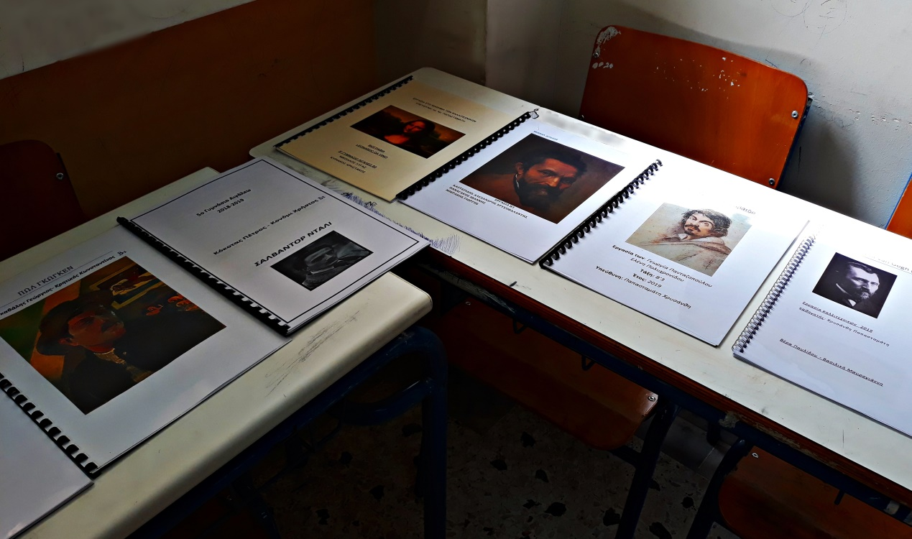
5^{Ο} ΓΥΜΝΑΣΙΟ ΑΙΓΑΛΕΩ – Β’ ΓΥΜΝΑΣΙΟΥ – ΕΚΘΕΣΗ ΕΡΓΑΣΙΩΝ ΤΩΝ ΜΑΘΗΤΩΝ
ΣΧ. ΕΤΟΣ 2018-2019

Θα δημιουργήσετε ένα έγγραφο του word. Στην πρώτη σελίδα (εξώφυλλο) στο πάνω μέρος θα μπει το όνομα του ζωγράφου με κεφαλαία γράμματα. Από κάτω μία εικόνα από πίνακα του καλλιτέχνη. Όλες οι εικόνες της εργασίας θα πρέπει να είναι μεγάλης ανάλυσης, έτσι ώστε να είναι καθαρές και με ωραία χρώματα, κάτω από την εικόνα με μικρό μέγεθος γραμματοσειράς θα γράψετε ποιός πίνακας είναι, πότε έγινε, διαστάσεις, υλικό και σε ποιο μουσείο βρίσκεται, αυτό θα το κάνετε σε όλες τις εικόνες της εργασίας.
Μετά θα βάλετε το επίθετο, το όνομά σας, το τμήμα σας, το σχολείο και το σχολικό έτος. Στις επόμενες σελίδες του εγγράφου θα βρείτε και θα βάλετε πληροφορίες για την ζωή και το έργο του καλλιτέχνη, με copy paste από σελίδες του διαδικτύου, αν πληκτρολογήσετε το όνομα του συγκεκριμένου καλλιτέχνη έχετε για εργασία στη μηχανή αναζήτησης της google, βρείτε πολλές. Εννοείται ότι τις πληροφορίες δεν θα τις βάλετε χύμα, αλλά με ειρμό και συνοχή μεταξύ τους.
Όπως είπα και πιο πάνω θα βάλετε και εικόνες με έργα, θα είναι πολλές. Κάθε σελίδα θα έχει από μία έως δύο το πολύ εικόνες. Το λιγότερο το έγγραφό σας θα έχει 16 σελίδες.
Στην τελευταία σελίδα του εγγράφου θα προσθέσετε υποχρεωτικά τις πηγές σας, τα link δηλαδή που αντλήσατε τις πληροφορίες σας, είτε αυτά είναι για τα κείμενα είτε για τις εικόνες, γράφοντας στο πάνω μέρος της σελίδας με κεφαλαία γράμματα τη λέξη πηγές. Πάντοτε σε μία εργασία γράφουμε τις πηγές αν χρησιμοποιήσαμε πηγές (είτε ονομασία και συγγραφέα βιβλίου, είτε διαδικτυακές πηγές) αλλιώς θεωρείται λογοκλοπή και είναι ποινικό αδίκημα.
Η εργασία αυτή έχει χρονικό περιθώριο 2 μήνες Φεβρουάριο και Μάρτιο, και θα την δουλεύετε παράλληλα με τις άλλες εργασίες που κάνουμε στο μάθημα.
Όταν ολοκληρώσετε την εργασία σας, θα την σώσετε και θα μου την στείλετε στο e-mail μου για να την διορθώσω την τελευταία εβδομάδα του Μαρτίου (αν υπάρξουν μαθητές/τριες, που θα την ολοκληρώσουν νωρίτερα φυσικά μπορούν να μου την στείλουν για διόρθωση πιο νωρίς). Θα σας την επιστρέψω διορθωμένη. Αυτό το διορθωμένο αρχείο που θα σας στείλω, θα πάτε σε ένα βιβλιοπωλείο ή εκεί που βγάζουν έγχρωμες φωτοτυπίες και εκτυπώσεις, για να σας την φωτοτυπήσουν έγχρωμη και να την δέσουν σε μορφή βιβλίου, μπροστά με διαφάνεια και πίσω με σκληρό υλικό χαρτόνι ή πλαστικό χαρτί. Θα το δέσουν σαν βιβλιαράκι με σπιράλ όπως στην φωτογραφία που σας έχω για παράδειγμα στην αρχή του εγγράφου.
Όλες οι εργασίες θα παρουσιαστούν στο τέλος της χρονιάς τον Μάιο, στην έκθεση που θα κάνουμε με τα έργα σας.

Καλή επιτυχία!

